ПРОВЕРКА В ОТНОШЕНИИ ООО «ГУК «Центральная-Л»
В Госжилинспекцию Липецкой области поступило обращение от жителей, проживающих по адресу: г. Липецк, ул. Терешковой, д.26, по вопросу состояния системы отопления лестничных площадок дома.
При проведении внеплановой выездной проверки 27.03.2014 установлено, что нарушено технически исправное состояние системы отопления мест общего пользования дома.
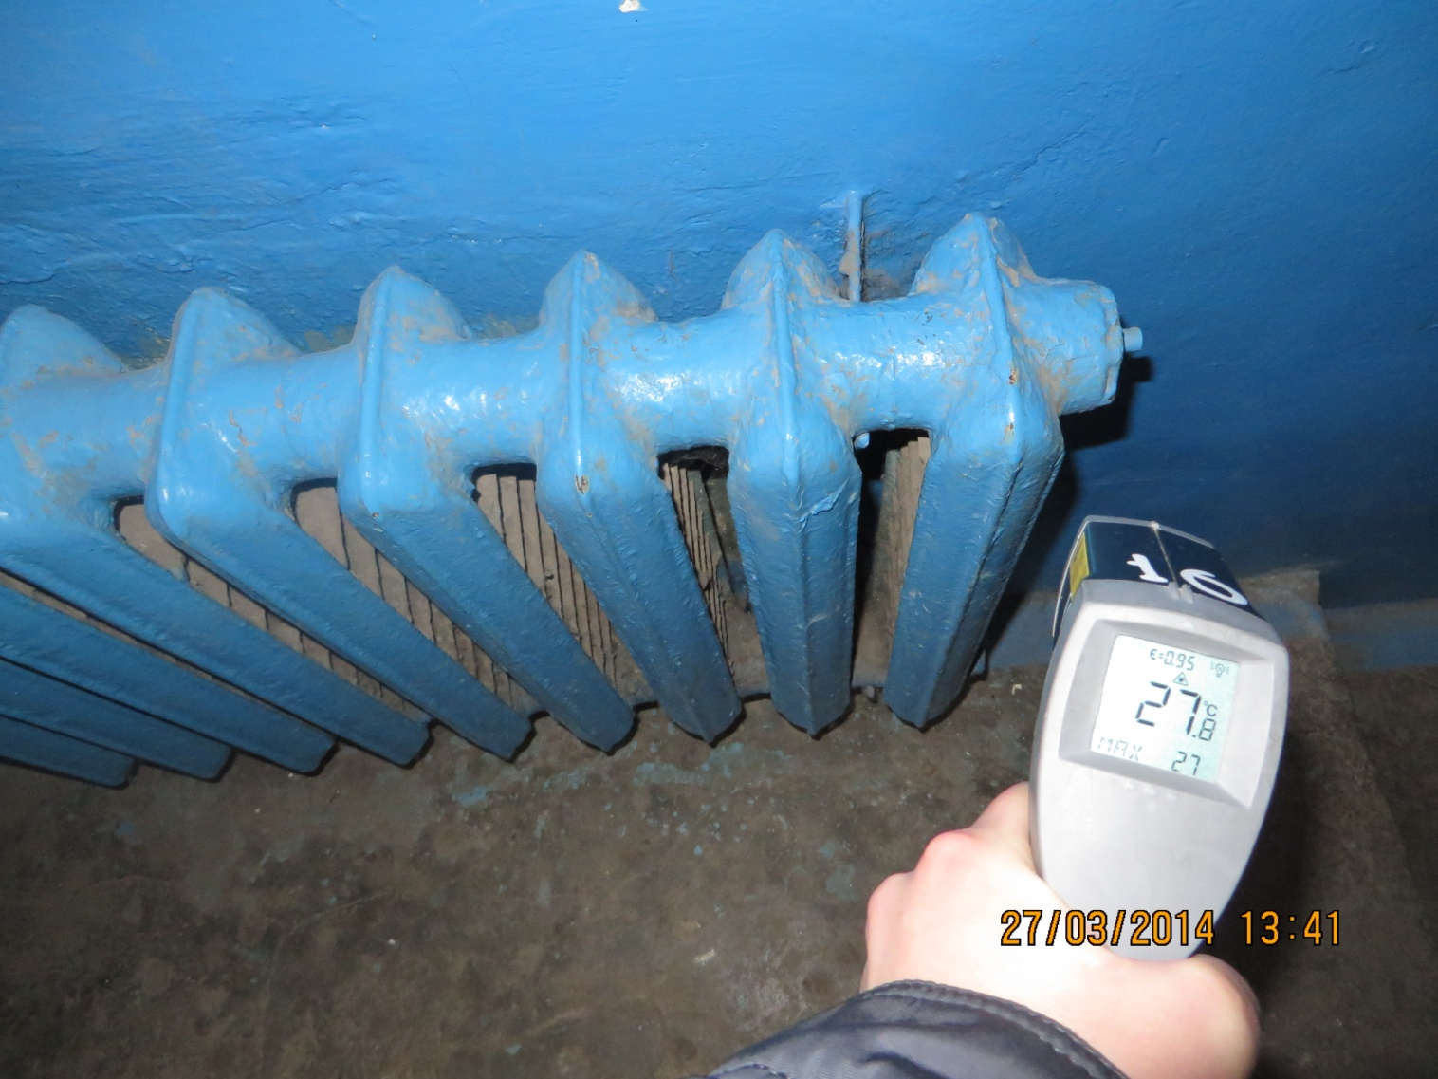
По результатам проведения проверки ООО «ГУК «Центральная-Л» выдано предписание по устранению выявленных нарушений.
При проведении внеплановой выездной проверки установлено, что ООО «ГУК «Центральная-Л» выполнило указанное предписание.
